Информационное агенство «Орловские новости»
22/09/2016
Александр Грачев: Поквартирное отопление дает эффект,
если на него переходят все жильцы дома
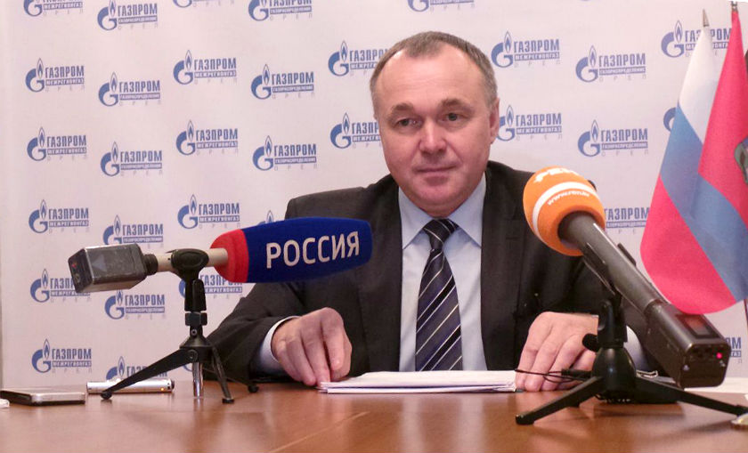
В Орловской области в этом году на поквартирное отопление было переведено более 2 тысяч квартир. При этом некоторые до сих пор сомневаются в целесообразности и экономическом эффекте такого шага. Причина негативного опыта в половинчатых проектах, пояснил на пресс-конференции генеральный директор ООО «Газпром межрегионгаз Орел» и АО «Газпром газораспределение Орел» Александр Грачев. В основном, сейчас необходимость перехода на поквартирное отопление возникает у жильцов домов, которые отапливаются от морально устаревших котельных или в ведомственных домах, которые до сих пор отапливают котельные предприятий. В случае, если не все жители решаются перейти на новые технологии, то на оставшихся абонентов ложится дополнительная нагрузка. Ведь и без того неэффективные котельные лишаются части абонентов. Поэтому если жители дома решают перейти на поквартирное отопление, то лучше договариваться и делать это сообща. При этом плюсы очевидны и очень существенны. В первую очередь человек платит за расход газа по счетчику, а не за абстрактную гигакалорию. Особенно остро ощущается преимущество собственного обогревательного котла в начале отопительного периода, когда можно начинать подтапливать с приходом осенних холодов, а не ждать общей команды для всего поселка или города. Да и в течение всего отопительного периода регулировка комнатной температуры получается более гибкой и не приходится дополнительно включать обогреватели в лютые морозы или в оттепели завешивать одеялами раскаленные советские батареи, как это делают жители подавляющего большинства хрущевок.
При этом важно, чтобы и местные власти не стояли в стороне, а помогали жителям. В частности, Александр Грачев привел пример, когда в одном из регионов в небольшом поселке глава сумел договориться о приобретении газового оборудования в рассрочку. Некоторые работы, например, по прокладке труб до домов, мог бы взять на себя и местный бюджет. Главное – находить общий язык и думать о перспективах. В небольших поселках содержать крупные котельные становится все более и более невыгодно. Перевод же на поквартирное отопление позволит муниципалитетам с одной стороны не копить долги, а с другой стороны люди будут жить в тепле и видеть реальную работу местных властей.
Сергей Миляхин

